# 24. Alternativní metody komunikace na internetu

## VoIP

* telefonní síť přenášena přes internet
* 3 základní skupiny programů
  + spojení s telefonní sítí – Skype (vlastník Microsoft)
  + komunikátory pro osobní použití – TeamSpeak, Mumble
  + komunikace ve firmách – Lync, Avaia, Lotusnotes
* využití transportního protokolu UDP – požadavek na propustnost
* multicast (přímo vymyšlené na tuto technologii)
* protokoly: SIP, HTTPS, …
* komerční řešení pro firmy → VoIP gateway – převod telekomunikace na VoIP a naopak
* výhody: jednodušší, mnohdy levnější, nabídka i dalších služeb a funkcí

## Instant messaging

* textová komunikace v reálném čase
* dvojí podoba:
  + VAN to VAN (VAN 2 VAN) – ICQ, Skype, …
  + konferenční – dnes většinou nahrazeno diskuzními fóry (nepřehledné)

## VPN

* základní 2 cíle (a podle toho základní 2 skupiny):
  1. protáhnout síť firmy jinam
  2. propojení poboček firmy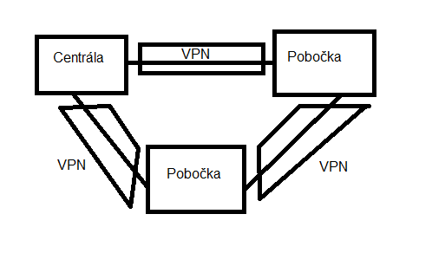
* PPTP (point to point tunelling protocol)
* nic složitého, jednoduše nastavitelné
* MPPE 128 šifrování
* zabezpečení dostačující, ale ne dokonalé
* využíváno hlavně u skupiny 1)
* IKE (internet key Exchange) + ITSEC
  + IKE vytváří „tunel“, ITSEC provádí šifrování
  + náročnější na zprovoznění, náročné na hardware
  + dynamické šifrování: 3DES, AES256
  + využíváno hlavně u skupiny 2)
* nově trend u 1. skupiny nahrazovat PPTP přes HTTPS (resp. SSL)
  + nutnost dobrého HW
  + u Windows – „direct access“

## Streaming

* vysílání po částech; data se neukládají (zůstávají pouze po dobu spojení)
* nezatěžuje HW ani datové přenosy
* multicastová skupina – čerpají z ni informace (zdroj to pošle 1x a ostatní to převezmou)

## Podcasting

* spojení audio/video obsahu s textovými hodnotami (následně šířeno pomocí internetu)
* e-learning, webové konference
* prostřednictvím intranetu nebo internetu (streamuje se nebo stahuje)

## Audio/video konference

* viz programy výše, skype, lync apod. *(Google Hangouts)*

## Blogy

* microblogovací systém = Twitter

## Diskuzní fóra

* viz referáty

## Sociální sítě

* viz referáty